**УПРАВЛЕНИЕ ОБРАЗОВАНИЯ И НАУКИ ЛИПЕЦКОЙ ОБЛАСТИ**

***ГОАПОУ «Липецкий металлургический колледж»***

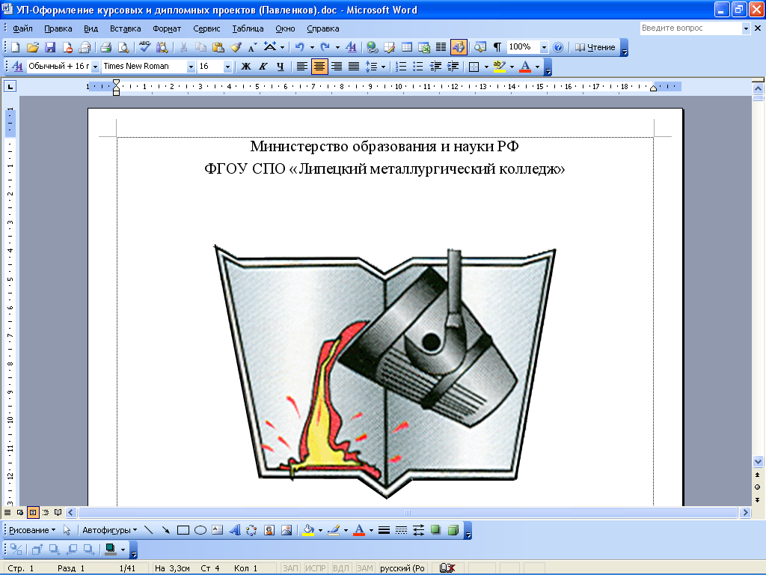

|  |
| --- |
| *Методические указания по проведению практической работы №15*  *Философия о глобальных проблемах современности.*  *по учебной дисциплине* |
| **ОГСЭ 01 Основы философии** |
| *для специальностей:* |

**22.02.01 Металлургия черных металлов**

**22.02.05 Обработка металлов давлением**

**15.02.07 Автоматизация технологических процессов и производств (по отраслям)**

**09.02.01 Компьютерные системы и комплексы**

**15.02.03 Техническая эксплуатация гидравлических машин, гидроприводов и гидропневмоавтоматики**

**38.02.03 Операционная деятельность в логистике**

**09.02.05 Прикладная информатика**

**Липецк-2019**

Методические указания по проведению практических работ по   
учебной дисциплине Основы философии

Составитель: *Корнаухова Л. М.преподаватель общих гуманитарных и социально- экономических дисциплин*

|  |  |
| --- | --- |
| ОДОБРЕНО  Цикловой комиссией общих гуманитарных социально – экономических дисциплин Председатель:*_______________ /Корнаухова Л. М* | УТВЕРЖДАЮ  заместитель директора  по учебной работе:  *_________________*/*Левина Н.М./* |

Методические указания по организации и выполнению практических работ студентов предназначены для студентов ГОАПОУ «Липецкий металлургический колледж» для специальностей:22.02.01 Металлургия черных металлов; 22.02.05 Обработка металлов давлением; 15.02.07 Автоматизация технологических процессов и производств (по отраслям); 09.02.01 Компьютерные системы и комплексы; 15.02.03 Техническая эксплуатация гидравлических машин, гидроприводов и гидропневмоавтоматики; 38.02.03 Операционная деятельность в логистике; 09.02.05 Прикладная информатика;

для подготовки к учебным занятиям с целью освоения практических умений и навыков.

**Введение**

Методические указания по организации и выполнению практических работ студентов составлены в соответствии с содержанием рабочей программы учебной дисциплины Основы философии дисциплина входит в общеобразовательный цикл базисного учебного плана специальностей: 22.02.01 Металлургия черных металлов; 22.02.05 Обработка металлов давлением; 15.02.07 Автоматизация технологических процессов и производств (по отраслям); 09.02.01 Компьютерные системы и комплексы; 15.02.03 Техническая эксплуатация гидравлических машин, гидроприводов и гидропневмоавтоматики; 38.02.03 Операционная деятельность в логистике; 09.02.05 Прикладная информатика по программе базовой подготовки.

Практическая работа студентов направлена на освоение следующих профессиональных компетенций согласно требованиям ФГОС СПО: ОК 1-9

Освоение содержания дисциплины направлено на формирование следующих общих компетенций, включающих в себя способность:

**ОК 1**. Понимать сущность и социальную значимость своей будущей профессии, проявлять к ней устойчивый интерес.

**ОК 2**. Организовывать собственную деятельность, выбирать типовые методы и способы выполнения профессиональных задач, оценивать их эффективность и качество.

**ОК 3**. Принимать решения в стандартных и нестандартных ситуациях и нести за них ответственность.

**ОК 4.** Осуществлять поиск и использование информации, необходимой для эффективного выполнения профессиональных задач, профессионального и личностного развития.

**ОК 5**. Использовать информационно-коммуникационные технологии в профессиональной деятельности.

**ОК 6.** Работать в коллективе и команде, эффективно общаться с коллегами, руководством, потребителями.

**ОК 7.** Брать на себя ответственность за работу членов команды (подчиненных), результат выполнения заданий.

**ОК 8**. Самостоятельно определять задачи профессионального и личностного развития, заниматься самообразованием, осознанно планировать повышение квалификации.

**ОК 9**. Ориентироваться в условиях частой смены технологий в профессиональной деятельности

а также в результате изучения курса студенты должны:

**уметь:**

* ориентироваться в наиболее общих философских проблемах бытия, познания, ценностей, свободы и смысла жизни как основе формирования культуры гражданина и будущего специалиста.

**знать:**

* основные категории и понятия философии;
* роль философии в жизни человека и общества;
* основы философского учения о бытии;
* сущность процесса познания;
* основы научной, философской и религиозной картин мира;
* об условиях формирования личности, свободе и ответственности за сохранение жизни, культуры, окружающей среды;
* о социальных и этических проблемах, связанных с развитием и использованием достижений науки, техники и технологий.

Методические указания по проведению практических работ содержат теоретическую часть, который кратко представляет основной материал, необходимый для освоения коммуникативных умений и знаний; практические задания; контрольные вопросы для самопроверки.

Методические указания по проведению практических работ могут быть использованы студентами для самостоятельной работы, преподавателями на учебных занятиях по основам философии.

**Методические указания к выполнению**

**практической работы для студентов**

1.К выполнению практической работы необходимо подготовиться до начала учебного занятия.

2.При подготовке к практической работе используйте рекомендованную литературу, предложенную в данных методических указаниях, конспекты лекций.

3.К выполнению работы допускаются студенты, освоившие необходимый теоретический материал.

4.Выполняя практические задания, пишите орфографически и стилистически грамотно, четко и кратко в рабочей тетради по основам философии.

5.По окончании выполнения практической работы проверьте себя, ответив на контрольные вопросы для самопроверки.

6.Если практическая работа не сдана в указанные сроки (до выполнения следующей практической работы) по неуважительной причине, оценка снижается.

**Практические занятия:№15**

**Тема: Философия о глобальных проблемах современности.**

**Цель работы:** Изучить философию о глобальных проблемах современности.

В результате выполнения практической работы студент должен **уметь:**

* ориентироваться в наиболее общих философских проблемах бытия, познания, ценностей, свободы и смысла жизни как основе формирования культуры гражданина и будущего специалиста.

В результате выполнения практической работы студент должен **знать:**

* роль философии в жизни человека и общества;
* об условиях формирования личности, свободе и ответственности за сохранение жизни, культуры, окружающей среды;
* о социальных и этических проблемах, связанных с развитием и использованием достижений науки, техники и технологий.

|  |  |
| --- | --- |
|  | **Порядок выполнения практической работы**  1.Усвоить теоретический материал по теме: «Этика и социальная философия».  2.Ответить на контрольные вопросы для самопроверки.  3.Выполнить и записать задания практической работы в тетрадь по основам философии.  4.Сдать выполненную практическую работу на проверку преподавателю. |
| Информационное обеспечение практической работы.Перечень рекомендуемых учебных изданий, Интернет-ресурсов, дополнительной литературы. Основные источники:  **Основная литература:**  [Волкогонова, О. Д.](http://znanium.com/catalog.php?item=goextsearch&title=философия&title=философия&years=2014-2015&page=3#none) Основы философии: учебник / О. Д. Волкогонова, Н. М. Сидорова. – Москва: ФОРУМ : ИНФРА-М, 2019.  Медакова, И. Ю. Практикум по философии : учеб. пособие / И. Ю. Медакова. – [Переизд.]. – Москва: ФОРУМ, 2017.  [Волкогонова, О. Д.](http://znanium.com/catalog.php?item=goextsearch&title=философия&title=философия&years=2014-2015&page=3#none) Основы философии : учебник / О. Д. Волкогонова, Н. М. Сидорова. – Москва: ФОРУМ: ИНФРА-М, 2019. – ЭОР.  Голубева, Т. В. Основы философии: учебно -методич. пособие / Т. В. Голубева. – Москва: Форум: ИНФРА-М, 2019. - ЭОР.  [Губин, В. Д.](http://znanium.com/catalog.php?item=goextsearch&title=философия&title=философия&years=2014-2015&page=3#none) Основы философии : учеб. пособие / В. Д. Губин. – Москва: Форум: ИНФРА-М, 2019. – ЭОР.  Горелов, А. А. Основы философии: учебник / А. А. Горелов. – Москва: Академия, 2017.  Стрельник, О. Н. Основы философии: учеб. / О. Н. Стрельник. – Москва : ЮРАЙТ, 2016.  **Дополнительная литература:**  Краткий философский словарь / под ред. А. П. Алексеева. – Москва : РГ – Пресс, 2015.  Матяш, Т. П. Основы философии: учеб. / Т. П. Матяш, Л. В. Жаров, Е. Е. Несмеянов; под ред. Т. П. Матяш. – Ростов-на-Дону: Феникс, 2015.  [Сычев, А. А.](http://znanium.com/catalog.php?item=goextsearch&title=биология&title=биология&years=2014-2015&page=6#none) Основы философии : учеб. пособие / А. А. Сычев. - Москва: Альфа- М: ИНФРА-М, 2016. – ЭОР.  Интернет – ресурсы:  [www.alleg.ru/edu/philos1.htm](http://www.alleg.ru/edu/philos1.htm)  ru.wikipedia.org/wiki/Философия  [www.diplom-inet.ru/resursfilos](http://www.diplom-inet.ru/resursfilos) | |

**Для успешного выполнения практической работы студенты должны усвоить следующий теоретический материал:**

**ТЕМА 15. Философия о глобальных проблемах современности.**

**Человечеству, чтобы выжить, необходимо обрести новый образ мышления.**

***А. Эйнштейн***

**XX век оставил человечеству в наследство две неразгаданные тайны: космос и будущее.**

***И. Бестужев-Лада***

ПРИМЕРНЫЙ ПЛАН

* Будущее человечества как философская проблема. Глобальные проблемы цивилизации в истории социально-философской мысли.
* Космоцентрический взгляд на судьбы современной цивилизации (Н.Фе­доров, К. Циолковский, В.Вернадский, А.Чижевский и др.).

«Мой интерес — в будущем, потому что я намереваюсь прожить в нем оставшуюся часть моей жизни» — эти слова изобретателя Ч. Кеттеринга характеризуют вечный интерес человека и человечества к будущему. Но для понимания будущего человечества он пытается осмыслить прошлое и осознать настоящее.

Крупнейшие представители социально-философской, культу­рологической, исторической мысли в XX в. неоднократно обращали внимание в своих исследованиях, что современная им эпоха характеризуется актуализацией апокалиптических пророчеств в связи с появлением и обострением глобальных проблем, а также существованием возможности выживания и процветания че­ловеческой цивилизации.

В связи с этим мыслители неоднократно обращались к воз­растающей, интеллектуальной и духовной ответственности человека и человечества перед мирозданием. Ученые, крупнейшие изобретатели сходятся на мысли о первостепенной важности развития и формирования философского мировоззрения у личности. Современный человек должен уметь анализировать развитие цивилизации, осознавать, что мать-Земля уникальна и хрупка и ничего не стоит ее разрушить. Важна роль и ответственность каждого из нас за судьбу цивилизации.

Значительное место в данном подходе к рассмотрению человеческого предназначения, формированию его интеллектуальных и духовно-нравственных качеств принадлежит изучению и обсуждению философских вопросов в процессе обучения.

Тема «Глобальные проблемы современности» — заключительный этап в изучении курса «Основы философии». Вопросы, проблемы, затрагиваемые в данной теме, способствуют формированию у студента понимания своего места в настоящем и активной жизненной позиции в будущем.

Обратимся к этимологии слова «глобальный».

Глобальный — от франц. ***global*** — всеобщий, лат. ***globus*** — шар — это относящийся к территории всего земного шара, охватывающий весь земной шар, всемирный.

Таким образом, глобальный — это общепланетарный, а глобальные проблемы демонстрируют теснейшую взаимосвязь государств в современном мире и выявляют глубокую противоречи­вость этого единства.

***Глобальные проблемы:***

1. Отражают интересы всех народов.
2. Угрожают деградацией и гибелью всему человечеству.
3. Нуждаются в неотложных эффективных решениях.
4. Предполагают интернациональный характер их разрешения, необходимость общепланетарного единства человечества.
5. Сегодня цивилизация столкнулась с целым комплексом глобальных проблем:

* сохранение мира на Земле;
* экология;
* продовольственная проблема;
* народонаселение;
* преодоление бедности большей части человечества.

И это лишь малый список всех современных признаков мирового кризиса. Все трудности человечества сплелись в один запутанный клубок — одна проблема дополняет другую и не может без нее существовать.

Поэтому, несмотря на разительные социально-культурные, экономические, политические контрасты различных регионов, государств и народов, представители социально-философской мысли говорят о необходимости нового планетарного стиля мышления, об изучении самого человека, о революции в самом человеке. Важно, что крупнейшие ученые и изобретатели XX в. говорят о том же.

Основой формирования человеческой личности должны стать ценности гуманизма.

Существуют различные интерпретации понятия «гуманизм». ***Гуманизм*** — ***это:***

1. название эпохи Возрождения в различных культурных движениях, идейных течениях, направлениях общественной мысли;
2. название области теоретического знания, которая отдает предпочтение гуманитарным наукам;
3. обозначение нравственных качеств личности — человечности, доброты и уважения;
4. определение важнейшего фактора всестороннего развития личности;
5. выражение особого отношения к человеку как высшей ценности жизни;
6. название практической деятельности, направленной на достижение общечеловеческих идеалов, и др.

Наш современник и соотечественник Д.С. Лихачев так сформулировал понятие гуманизма:

«Гуманизм — это система воззрений, признающая ценность человека как личности, система, считающая благо человека кри­терием оценки социальных явлений, принципы равенства, спра­ведливости, человечности, желаемой нормой отношений между людьми». Такая характеристика понятия наиболее приемлема для рассматриваемой темы.

Проявление общечеловеческого начала, то, что значимо не для какого-то ограниченного круга людей (социальной группы, класса, партии, государства или коалиции государств), то, что имеет значение для всего человечества.

Сохранение общечеловеческих ценностей и важность развития духовно-нравственного начала в человеке, формирования и развития планетарного сознания — вот путь решения глобальных проблем современности.

Неслучайным является рассмотрение одного из ярких направлений философии XIX—XX вв. — русского космизма.

Русский космизм сложился в конце XIX — начале XX в. и является философским осмыслением возможностей национальной и всемирно-исторической катастрофы и поиска путей выхода из нее. Он вырос на переживании уникальности бытия, хрупкости истории и человеческой судьбы, тревоге за жизнь человечества.

В целом для русского космизма характерны попытки разработки новой целостной картины мира, мира обитаемого и обжитого. Космисты рассматривают Вселенную как единство природного и человеческого, обосновывают идею космических перспектив социума, связывают прогресс цивилизации с выходом его в космическое пространство и обретение там нравственного совершенства.

В настоящее время под космизмом понимается целый поток русской культуры, включающий не только философов и ученых, но и поэтов, музыкантов, художников. Это Ф. Тютчев, В. Иванов, А. Скрябин, Н. Рерих....

***Условно выделяются три течения в русском космизме:***

1. Художественное (В. Одоевский, А. Скрябин, Н. Рерих, Н. Чюрленис и др.), которое определяет эстетические методы ведущими в освоении вселенского знания, осуществлении прогресса совершенствования мира и человека.
2. Религиозно-философское (Н. Федоров, П. Флоренский и др.), восходящее к концепции нравственного всеединства мира и его отношение к творчеству и творению, предлагающее путь активной эволюции, направляемой человечеством на основе синтеза религии, философии и науки.
3. Естественно-научное (Н. Умов, К. Циолковский, В. Вернадский, А. Чижевский и др.), стремящееся на основе объективного знания смоделировать будущее человеческой цивилизации, определить судьбу человека и порожденной им культуры. Всех космистов объединяет забота о Земле, биосфере, космосе, человеке во имя человека. Гуманизм космистов основан на знании космической эволюции.

Представленный в методических рекомендациях материал предполагает анализ студентами глобальных проблем современности, выяснение общих причин их появления, возможных условий решения глобальных проблем и определение возможных моделей развития цивилизации.

Особое место в рекомендациях отводится рассмотрению космоцентрического взгляда на решение глобальных проблем современности.

Студентам необходимо внимательно прочитать и осмыслить работы русских космистов. Это потребует обращения к дополнительной учебной, философской литературе. В рамках представленной к рассмотрению темы важен анализ студентами точки зрения космистов на будущее развитие ***человечества.***

**ЛИТЕРАТУРА**

1. Современный философский словарь. — М., 1996.
2. Философский словарь. — М., 2003.
3. Мир философии: кн. для чтения. Ч. 1-2. — М., 1991.
4. Хрестоматия по философии: учеб, пособие для вузов: в 3 т. — М., 2000.
5. Человек: Мыслители прошлого и настоящего о его жизни, смерти и бессмертии. — М., 1991.
6. *Лихачев Д. С.* Заметки и наблюдения: Из записных книжек разных лет. — Л., 1989.
7. *Моисеев Н.Н.* Время определять национальные цели. — М., 1997.
8. *Моисеев Н.Н.* Мировое сообщество и судьба России. — М., 1997.
9. *Аблеев С.Р.* Философия в схемах и таблицах. — М., 2004.
10. *Железнов Ю.Д., Абрамян Э.А., Новикова С. Г.* Человек в природе и об­ществе. Введение в эколого-философскую антропологию. — М., 1998.
11. *Радугин А.А.* Философия. — М., 1997.
12. Русский космизм. — М., 1993.
13. *Моисеев Н.Н.* Мировое сообщество и судьба России. — М., 1997.

**ИСТОЧНИКИ И ДОКУМЕНТЫ**

***ГЛОБАЛЬНЫЕ ПРОБЛЕМЫ В НАЧАЛЕ XXI СТОЛЕТИЯ***

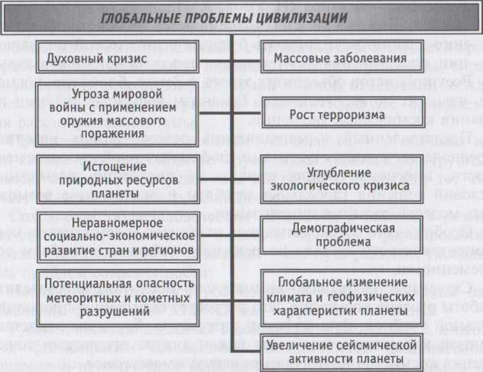

***ОБЩИЕ ПРИЧИНЫ ГЛОБАЛЬНЫХ ПРОБЛЕМ***

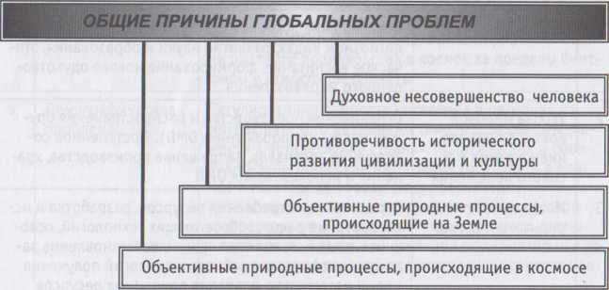

***НЕОБХОДИМЫЕ СОЦИАЛЬНО-КУЛЬТУРНЫЕ УСЛОВИЯ РЕШЕНИЯ ГЛОБАЛЬНЫХ ПРОБЛЕМ ЦИВИЛИЗАЦИИ***

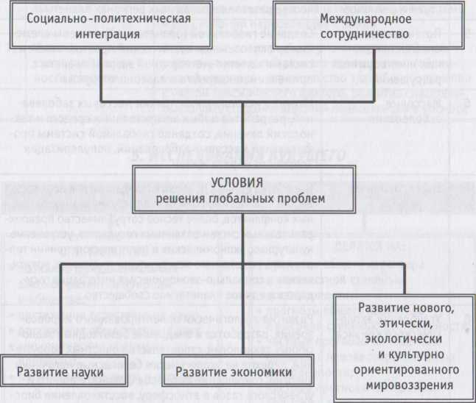

***ПРЕДЛАГАЕМЫЕ МЕРЫ ПО РЕШЕНИЮ ГЛОБАЛЬНЫХ ПРОБЛЕМ***

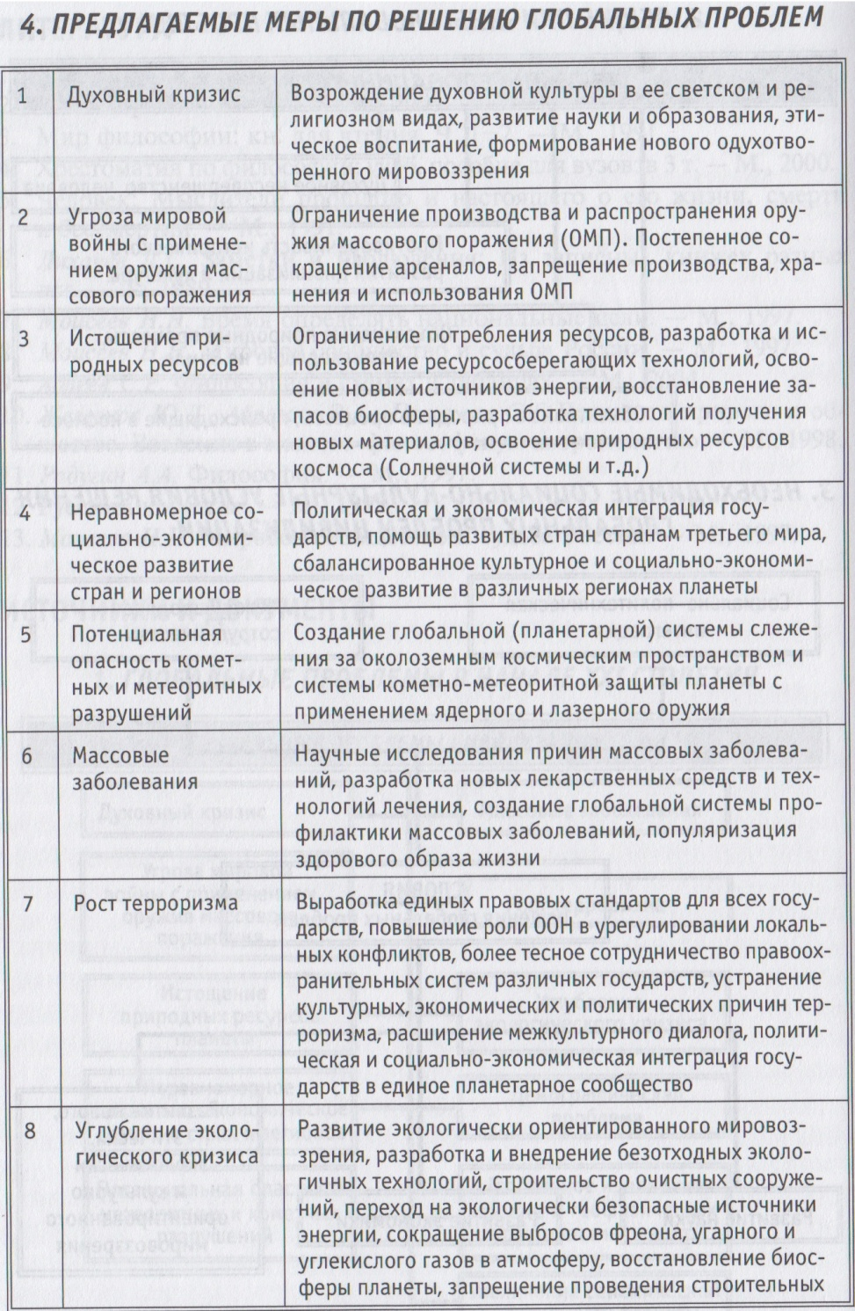

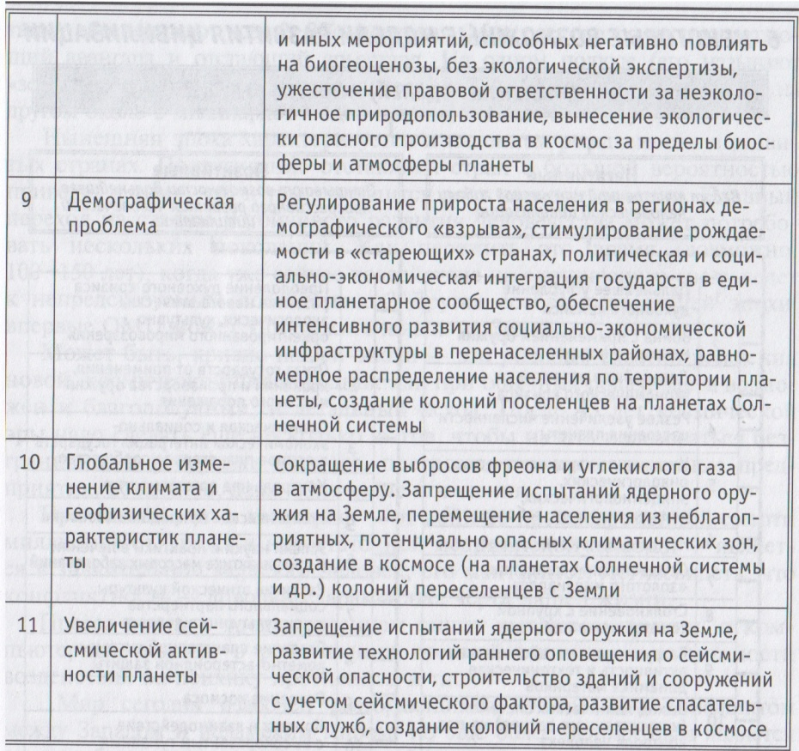

***ИССЛЕДОВАНИЯ БУДУЩЕГО***

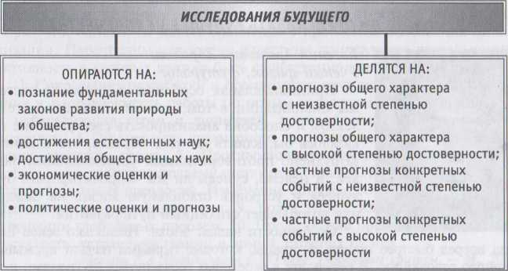

***НЕКОТОРЫЕ ВОЗМОЖНЫЕ МОДЕЛИ РАЗВИТИЯ ЦИВИЛИЗАЦИИ***

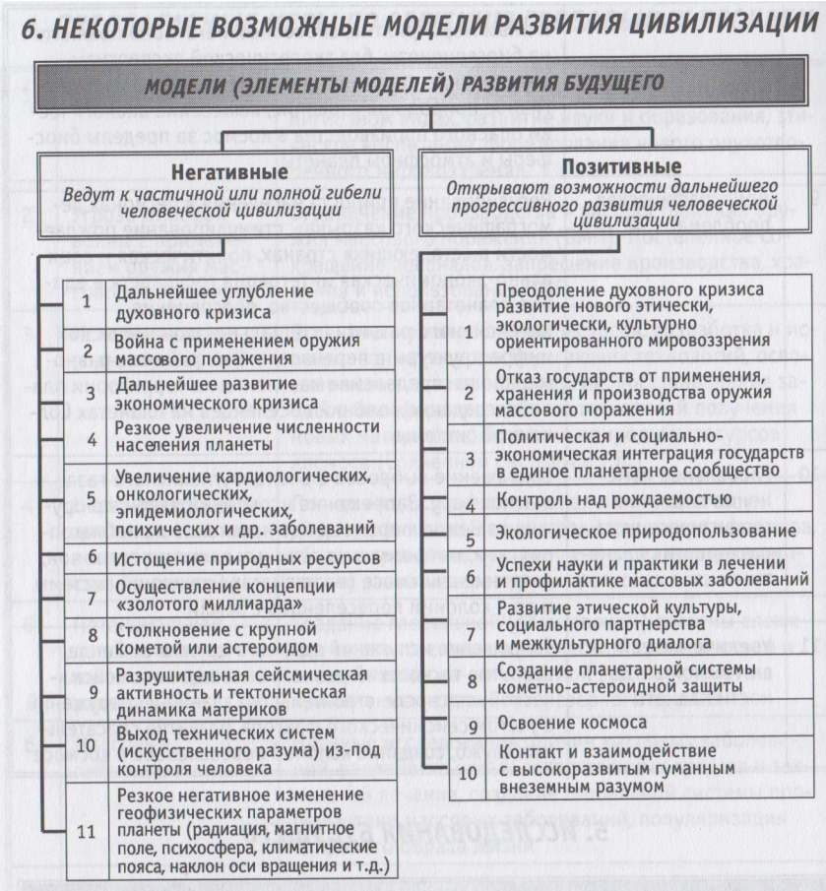

***МОЖНО ЛИ ПРЕДСКАЗАТЬ БУДУЩЕЕ ЧЕЛОВЕЧЕСТВА?***

***Евгений Арамович Абрамян***

*Ученый-физик, футуролог*

Принципиальная особенность сложной системы цивилизации в том, что она обладает интеллектом и способна анализировать свое развитие и, казалось бы, влиять на него. Правда, это влияние затруднено противоречивыми устремлениями людей, и неясно, сумеем ли мы «спроектировать будущее» и устроить стабильную жизнь на Земле, или возобладает стихийный путь развития?

Особенности нашей эпохи. Несколько веков назад вперед быстрее пошли те страны, которые первыми начали промышленную революцию. В результате в передовых государствах продуктами питания обеспечивают всех 2-3% населения. Мир раскололся на процветающий авангард и отстающий арьергард. На одном полюсе (его называют «золотым миллиардом») уровень дохода до $50—100 в день на человека; на другом около 2 миллиардов людей и доход меньше $1.

Нынешняя эпоха характеризуется и падением рождаемости в развитых странах. Подтягивание отстающих стран с большой вероятностью приведет к тому, что и там замедлится рост народонаселения. Плавный переход на стадию устойчивого развития человечества может потребовать нескольких поколений. Как пережить это время (возможно, 100—150 лет), когда уже сейчас воздействие на окружающую среду ведет к непредсказуемым последствиям? Другая особенность нашей эпохи: впервые ОМП может уничтожить жизнь на Земле.

Может быть, кризис нашей эпохи — это родовые схватки рождения новой, космической цивилизации: как при обычных родах, здесь возможен и благополучный, и летальный исход. После 45 лет космической эры надо сделать еще несколько шагов, чтобы начать пользоваться безграничными ресурсами космоса, построить там промышленные предприятия, возможно, даже обитаемые поселения.

Причиной многих катастроф — от войн до преждевременной смерти миллионов от голода и недостаточной медицинской помощи — является в значительной мере сам человек, его менталитет. Легко видеть, что конфликтность — довольно характерная черта нашей жизни.

Пресса почти с воодушевлением пишет о лучевом оружии, о компьютерных войнах, о роботизации военной техники, о возможности воздействия на психику противника и т.п.

...Мир сегодня озабочен разгорающимся, глобальным конфликтом между Западом и исламским миром, но еще более неприятным является то, что обострения в мировом масштабе возникают регулярно — в последнее столетие с периодичностью в несколько десятков лет. Эти столкновения становятся все более опасными для существования цивилизации.

Так все-таки что же делать? Чтобы сохраниться, нужны титанические усилия и, конечно, самоограничения, отказ от многих привычных норм, что, однако, не идет в сравнение с проблемой выживания цивилизации. Перечислим некоторые известные направления деятельности, активность в которых должна быть существенно увеличена:

1. Сокращение разработки и производства оружия. 2. Контроль состояния и направленность работы по новым технологиям. 3. Отслеживание и нейтрализация стран и личностей, представляющих потенциальную опасность. 4. Ограничение чрезмерного потребления, прежде всего жителями развитых стран. 5. Противостояние природным катастрофам.

1. Большее содействие подъему отстающих стран. 7. Примирение различных религиозных идеологий. Изменение обычаев, сознания. 8. Программы планирования рождаемости. 9. Более тесное взаимодействие стран в решении глобальных проблем. 10. Продолжение процесса объединения государств, устранения границ и армий, стоящих на них.

*Абрамян Е.А. Цивилизация в XXI веке. Глобальные кризисы.* — *М., 2009*

*СКОРБЬ ЗЕМЛИ*

*Дмитрий Сергеевич Лихачев*

У Земли, у Вселенной есть своя скорбь, свое горе. Но плачет Земля не слезами — пьяницами, уродами, недоразвитыми детьми, неухоженными, покинутыми стариками, калеками, больными... И еще плачет она без толку вырубленными лесами, обвалами берегов в переполненных слезами Земли водохранилищах, затопленными угодьями, лугами, переставшими лелеять на себе стада и служить человеку сенокосами, асфальтовыми дворами с вонючими баками, между которыми играют дети. Стыдливо заволакивают Землю желтые «производственные» дымы, кислотные дожди; навеки скрывается все живое, занесенное в крас­ные похоронные книги. Становится Земля жалкой «биосферой».

Ищут нетронутых уголков Земли жалостливые живописцы. Но на смену им приходят более строгие и более стойкие фотографы. Там, где не выдерживают нервы художников, там выдерживают фотографы и их аппараты.

Фотографы-обличители — наша совесть. И хирурги!

Нужно запоминать, видеть, жалеть и размышлять. «Красивыми» и «счастливыми» их снимки быть не могут. Они, как призывы совести, если и облекутся в красивую форму, — станут неизбежно лицемерными и «успокаивающими». Эти фотографии огорчают людей, но все же в них есть своя, особая красота. Только она глубоко спрятана: она в душах фотографов, в их отзывчивости, в их волнении. В них живет вера в мужество зрителей, вернее, их «читателей», ибо фотографии эти должны не рассматриваться, а прочитываться.

*Лихачев Д. Заметки и наблюдения: из записных книжек разных лет. — Л., 1989*

***ЧЕЛОВЕЧЕСКИЕ КАЧЕСТВА***

***Аурелио Печчеи***

Человек подчинил себе планету и теперь должен научиться управлять ею, постигнуть непростое искусство быть лидером на Земле. Если он найдет в себе силы полностью и до конца осознать всю сложность и неустойчивость своего нынешнего положения и принять на себя определенную ответственность, если он сможет достичь того уровня культурной зрелости, который позволит выполнить эту нелегкую миссию, тогда будущее принадлежит ему. Если же он падет жертвой собственного внутреннего кризиса и не справится с высокой ролью защитника и главного арбитра жизни на планете, что ж, тогда человеку суждено стать свидетелем того, как станет резко сокращаться число ему подобных, а уровень жизни вновь скатится до отметки, пройденной несколько веков назад. И только Новый Гуманизм способен обеспечить трансформацию человека, поднять его качества и возможности до уровня, соответствующего новой возросшей ответственности человека в этом мире.

Этот Новый Гуманизм должен не только быть созвучным приобретенному человеком могуществу и соответствовать изменившимся внешним условиям, но и обладать стойкостью, гибкостью и способностью к самообновлению, что позволило бы регулировать и направлять развитие всех современных революционных процессов и изменений в промышленной, социально-политической и научно-технической областях. Поэтому и сам Новый Гуманизм должен носить революционный характер. Он должен быть творческим и убедительным, чтобы радикально обновить, если не полностью заменить кажущиеся ныне незыблемыми принципы и нормы, способствовать зарождению новых, соответствующих требованиям нашего времени ценностей и мотиваций — духовных, философских, этических, социальных, эстетических и художественных. И он должен кардинально изменить взгляды и поведение не отдельных элитарных групп и слоев общества — ибо этого будет недостаточно, чтобы принести человеку спасение и вновь сделать его хозяином своей судьбы, — а превратиться в неотъемлемую, органическую основу мировоззрения широких масс населения нашего ставшего вдруг таким маленьким мира. Если мы хотим поднять уровень самосознания и организации человеческой системы в целом, добиться ее внутренней устойчивости и гармонического, счастливого сосуществования с природой, то целью нашей должна стать глубокая культурная эволюция и коренное улучшение качеств и способностей человеческого сообщества. Только при этом условии век человеческой империи не превратится для нас в век катастрофы, а станет длительной и стабильной эпохой по-настоящему зрелого общества.

Для меня наибольший интерес представляют три аспекта, которые, на мой взгляд, должны характеризовать Новый Гуманизм: чувство глобальности, любовь к справедливости и нетерпимость к насилию.

*Печчеи А. Человеческие качества. — М., 1980*

***КОЭВОЛЮЦИИ ПРИРОДЫ И ОБЩЕСТВА КАК ЦЕЛИ ОБЩЕСТВЕННОГО РАЗВИТИЯ***

***Никита Николаевич Моисеев***

Нам предстоит, прежде всего, понять смысл того взаимоотношения Природы и общества, кото­рое не противоречит общим законам развития биосферы, а следовательно, необходимо для предотвращения экологической катастрофы понять смысл их взаимной адаптации, способной обеспе­чить продолжение истории рода человеческого.

Я думаю, что эта проблема, которая постепенно вылилась в представление о ноосфере, уже давно привлекает внимание мыслителей.

Первым, кто во всей остроте сформулировал идеи эпохи ноосферы, был В.И. Вернадский, первым, кто произнес слово «ноосфера», был Ле Руа (Леруа), первым, кто начал широко обсуждать особенности, которыми должна обладать эта эпоха, был Тейяр де Шарден. К концу XX века этой проблеме посвящено уже множество работ.

Вначале казалось все достаточно простым, но постепенно трактовка понятий «ноосфера» и «эпоха ноосферы» все время усложнялась. Люди осознавали существование все новых и новых трудностей, и первоначальная однозначность была утеряна.

На этом основании я предлагаю понятие эпохи ноосферы отождествлять с тем временем, когда состояние природы и общества будет способно обеспечить режим совместного развития, а целью современной цивилизации считать реализацию этого условия, то есть формирование общества, способного обеспечить условия коэволюции.

*Моисеев Н.Н. Мировое сообщество и судьба России.* — *М., 1997*

***КОЭВОЛЮЦИЯ ПРИРОДЫ И ОБЩЕСТВА  
ПУТИ НООСФЕРОГЕНЕЗА***

***Никита Николаевич Моисеев***

В будущем, как представляется, у человечества могут быть две альтернативы. Либо оно будет продолжать жить по-старому, постепенно совершенствуя свои технологии, либо перейдет к совершенно новому типу цивилизации, о которой мы сегодня сказать почти ничего не можем.

В первом случае человечество ожидает общепланетарный экологический кризис, борьба за ресурсы, которых заведомо на всех не хватит, тоталитаристское управление «золотого миллиарда» (первые проявления которого мы наблюдаем уже сейчас) и, в конечном счете, деградация и исчезновение человека как биологического вида.

Вторая альтернатива основывается на гипотезе о том, что человечество сможет опереться на свой Коллективный Разум и найти пути создания общества, способного к совместному развитию вместе с биосферой, то есть перейти в эпоху ноосферы. Но это общество будет столь качественно отличаться от современного, что переход к эпохе ноосферы будет столь же радикальным, как и утверждение табу «не убий!», качественно перестроившего весь процесс антропогенеза, переведя его из эпохи биологического развития в стадию развития общественного.

Мы не знаем, как будет устроено это общество будущего.

Мы знаем, прежде всего, то, что будущее потребует от общества высокого уровня интеллигентности и знаний. Прежде всего, знаний о той форме своих взаимоотношений с Природой, которая необходима, что­бы обеспечить режим коэволюции*. Поэтому путь к эпохе ноосферы начинается с образования.

***Моисеев Н.Н. Мировое сообщество и судьба России.* — *М., 1997***

***КРУШЕНИЕ КУМИРОВ***

***Семен Людвигович Франк***

Не радует нас больше и прогресс науки и связанное с ним развитие техники. Путешествия по воздуху — это птичий полет, о котором человечество мечтало веками, стали уже почти будничным, обычным способом передвижения. Но для чего это нужно, если не знаешь, куда и зачем лететь, если на всем свете царит та же скука, безысходная духовная слабость и бессодержательность? А когда подумаешь, что единственным реальным результатом этого развития воздушных сообщений является возможность превратить войну в быстрое и беспощадное убийство населения целых стран, в кошмарно-апокалиптическое истребление европейского человечества огнем с неба, то трудно духовно увлечься его успехами и разве только в припадке безумного отчаяния можно злорадно усмехнуться сатанинской мечте о самоуничтожении гибнущей Европы. Общее развитие промышленной техники, накопление богатства, усовершенствование внешних условий жизни — все это вещи неплохие и, конечно, нужные, но нет ли во всем этом какой-то безнадежности работы над сизифовым камнем, раз неудержимое влечение к промышленно-торговому развитию привело через войну к всеобщемуразорению и обнищанию? И нужно ли, в самом деле, для человеческого счастья это безграничное накопление, это превращение человека в раба вещей, машин, телефонов и всяческих иных мертвых средств его собственной деятельности?

А духовные ценности европейской культуры, чистые и самодовлеющие блага искусства, науки и нравственной жизни? Здесь достаточно сказать, что мы как-то за это время утеряли веру именно в самое наличие нравственной жизни, нравственных устоев культурного человечества; все это именно и оказалось неизмеримо более шатким, двусмысленным, призрачным, чем оно казалось ранее. В искусстве самое великое мы видим в прошлом, современность же — не будем произносить никаких приговоров о ней, претендующих на объективность и обоснованность, но в ней нет художественного движения, способного захватить и окрылить нас, скрасить тоску нашей будничной жизни и давать нам радостные слезы умиления перед истинной вечной красотой.

А наука? Но и наука перестала для нас быть кумиром. Толстые ученые книги, плоды изумительного прилежания и безграничной осведомленности, всякие научные школы и методы не внушают нам прежнего почтения и как-то не нужны нам теперь. Прежде всего мы видим, сколько ограниченности, бездарности, рутинерства, словесных понятий, лишенных реального содержания, скрыто в этом накопленном запасе книжного знания и как мало, в конце концов, в большинстве «научных» произведений свежей мысли, ясных и глубоких прозрений.

Если мы попытаемся теперь систематизировать эти впечатления и оценки и хоть до некоторой степени подвести им объективный, обоснованный итог, то мы можем выразить его, как мне кажется, в двух основных положениях. Во-первых, мы потеряли веру в «прогресс» и считаем прогресс понятием ложным, туманным и произвольным.

«Прогресс» не существует. Нет такого заранее предуказанного пути, по которому бы шло человечество и который достаточно было бы объективно констатировать, научно познать, чтобы тем уже найти цель и смысл своей собственной жизни. Чтобы знать, для чего жить и куда идти, каждому нужно в какой-то совсем иной инстанции, в глубине своего собственного духа, найти себе абсолютную опору; нужно искать вехи своего пути не на земле, где плывешь в безграничном океане, по которому бессмысленно движутся волны и сталкиваются разные течения, — нужно искать, на свой страх и ответственность, путеводной звезды в каких-то духовных небесах и идти к ней независимо от всяких течений и, может быть, вопреки им.

Это первое. И с этим тесно связан и второй объективный итог нашего духовного развития, который есть лишь другая сторона первого. Старое, логически смутное, но психологически целостное и единое понятие «культуры» как общего комплекса достижений человечества, то как будто стройное, согласованное и неразрывное целое, в состав которого входили и наука, и искусство, и нравственная жизнь, умственное образование и жизненное воспитание, творчество гениев и средний духовный уровень народных масс, правовые отношения и государственный порядок, хозяйство и техника — это мнимое целое разложилось на наших глазах, и нам уяснилась его сложность, противоречивость и несогласованность. Мы поняли, что нельзя говорить о какой-то единой культуре и преклоняться пред нею, разумея под ней одинаково и творчество Данте и Шекспира, и количество потребляемого мыла или распространенность крахмальных воротничков, подвиги человеколюбия и усовершенствование орудий человекоубийства, силу творческой мысли и удобное устройство ватерклозетов, внутреннюю духовную мощь человечества и мощность его динамомашин и радиостанций.

«Культура» есть производное отложение, осадок духовной жизни человечества; и смотря по тому, чего мы ищем и что мы ценим в этой жизни, те или иные плоды или достижения жизни мы будем называть культурными ценностями. Но и здесь, следовательно, у нас нет более осязаемого, внешне данного и бросающегося в глаза, общеобязательного критерия уровня жизни. Жизнь есть противоборство разнородных начал, и мы должны знать, что в ней хорошо и что дурно, что ценно и что ничтожно. Если мы найдем истинное добро, истинную задачу и смысл жизни и научимся их осуществлять, мы тем самым будем соучаствовать в творчестве истинной культуры.

По часам геологического времени Человек существует самое большое 1 000 000 лет. Достигнутое им, особенно за последние 6000 лет, является чем-то совершенно новым в истории космоса, во всяком случае, насколько мы знаем эту историю. В течение бесчисленных веков солнце вставало и заходило, луна прибывала и убывала, звезды светили в ночи, но только с появлением человека эти вещи были познаны. В великом мире астрономии и в малом мире атома человек раскрыл тайны, которые можно было бы счесть непознаваемыми. В искусстве, литературе и религии некоторые люди достигли подлинной утонченности чувств, и из-за одного этого стоило бы сохранить род людской. Неужели все должно закончиться тривиальным ужасом, потому что лишь немногие способны думать о человеке, а не о той или иной группе людей? Неужели человечество настолько лишено мудрости, не способно к беспристрастной любви, столь слепо даже в отношении простейших требований самосохранения, что последним доказательством его глупости должно стать уничтожение всей жизни на планете? Ибо погибнут не только люди, но и животные, которых никто бы не стал подозревать в коммунизме или антикоммунизме.

***Берлин, 1924***

***КОСМОСЕ И ЧЕЛОВЕКЕ***

***Николай Федорович Федоров***

По мере исполнения долга, заключающегося в управлении слепыми силами природы, настоящая земная жизнь будет расширяться до границ самой природы, ибо сама природа, сознавая в нас свою несвободу, чрез нас же обращается в мир свободных, бессмертных личностей.

Фантастичность предполагаемой возможности реального перехода из одного мира в другой только кажущаяся... Что фантастичнее: построение нравственного общества на признании существования в иных мирах иных существ, на признании эмиграции туда душ, в действительном существовании чего мы даже и убедиться не можем, или же обращение этой трансцендентной миграции в имманентную, т.е. поставление такой миграции целью дея­тельности человечества?

Для сынов же человеческих небесные миры — это будущие обители отцов, ибо небесные пространства могут быть доступны только для воскрешенных и воскрешающих; исследование небесных пространств есть приготовление этих обителей.

Без обладания небесным пространством невозможно одновременное существование поколений, хотя, с другой стороны, без воскрешения невозможно достижение полного обладания небесным пространством.

Космос нуждается в разуме для того, чтобы быть космосом, а не хаосом, каким он (пока) есть; разумные же существа нуждаются в силе. Космос (каков он есть, но не каковым он должен быть) есть сила без разума, а человек есть (пока) разум без силы. Но как же разум может стать силой, а сила — разумом? Сила станет разумной, когда знание, когда разум станет управлять ею. Стало быть, все зависит от человека...

С одной стороны, человек, по коперниканскому учению, есть обитатель ничтожнейшей частички безмерной вселенной, а с другой — вся астрономия есть лишь мнение этого ничтожного обитателя этой частички; и чтобы это мнение стало истиною, стало действительностью, нужно человека сделать обладателем всей вселенной, нужно, чтобы слепая сила была управляема разумом.

*Федоров Н.Ф. Сочинения.* — *М., 1982*

***РЕГУЛЯЦИИ ПРИРОДЫ КАК ОБЩЕМ ДЕЛЕ***

***Николай Федорович Федоров***

Природа в нас начинает не только сознавать себя, но и управлять собою; в нас она достигает совершенства, или такого состояния, достигнув которого она уже ничего разрушать не будет, а все в эпоху слепоты разрушенное восстановит, воскресит. Природа, враг временный, будет другом вечным, когда в руках сынов человеческих она из слепой, разрушительной силы обратится в созидательную. Задача сынов человеческих — восстановление жизни, а не одно устранение смерти.

Повиноваться природе для разумного существа значит управлять ею, неразумною силою, ибо природа в разумных существах приобрела себе главу и правителя.

Сила чувствующая, но не чувственная зарождается в детских душах; сила эта вместе с наступлением старости и смерти родителей переходит в силу сострадающую и соумирающую, а соединяя всех сынов и дочерей в познании и управлении, т.е. в регуляции природы, обращается в могучую силу, воссоздающую умерших; через воскрешаемые же поколения регуляция постепенно распространяется на все миры.

*Федоров Н.Ф. Сочинения.* — *М., 1982*

***О НРАВСТВЕННОСТИ, СУПРАМОРАЛИЗМЕ***

***Николай Федорович Федоров***

***Супраморализм*** — это долг к отцам-предкам, воскрешение, как самая высшая и безусловно всеобщая нравственность, нравственность естественная для разумных и чувствующих существ, от исполнения которой, т.е. долга воскрешения, зависит судьба человеческого рода.

Супраморализм... требует от разумных существ полного раскрытия бытия, т.е. всего, что в нем есть, было и может быть: разумные существа, располагая настоящим, т.е. всем, что есть, воскрешают то, что было, во всевозможном совершенстве. Супраморализм требует рая, Царства Божия, не потустороннего, а посюстороннего, требует преображения посюсторонней, земной действительности, преображения, распространяющегося на все небесные миры и сближающего нас с неведомым нам потусторонним миром: рай, или Царство Божие, не внутри лишь нас, не мысленное только, не духовное лишь, но и видимое, осязаемое, всеощущаемое органами, произведенными психофизиологическою регуляциею (т.е. управлением душевно-телесными явлениями), органами, которым доступны не трав лишь прозябание, но и молекул и атомов всей вселенной движение, что и сделает возможным воскрешение и всей вселенной преображение. Итак, Царство Божие, или рай, есть произведение всех сил, всех способностей, всех людей в их совокупности, произведение не отрицательных, а положительных добродетелей: таков, можно сказать, рай для совершеннолетних; он может быть произведением лишь самих людей, произведением полноты знания, глубины чувства, могущества, воли Божией, и не в одиночку, а всеми силами всех людей в их совокупности; и он не может заключаться в бездействии, в вечном покое, покой — это нирвана; совершенство заключается в жизни, в деятельности.

***Федоров Н.Ф. Сочинения.* — *М., 1982***

***ОБ ИЗВЕЧНОСТИ ЖИЗНИ***

***Владимир Иванович Вернадский (1863—1945)***

Оставаясь на почве науки, мы должны признать, что:

* нигде и ни в каких явлениях, происходящих или когда-либо имевших место в земной коре, не было найдено следов самозарождения жизни;
* жизнь, какой она нас представляет в своих проявлениях и в своем количестве, существует непрерывно со времени образования самых древних геологических отложений, со времени архейской эры;
* нет ни одного организма среди сотен тысяч различных изученных видов, генезис которого не отвечал бы принципу Реди.

Если самозарождение не фикция, созданная нашим умом, оно может осуществляться лишь вне области известных нам физико-химических явлений...

В настоящее время мы не можем с научной точки зрения рассматривать жизнь на нашей планете иначе, как выражение единого явления, существующего без перерыва со времени самых древних геологических эпох, следы которых мы можем изучать. В течение всего этого времени живое вещество было резко отделено от косной материи. Человек неразрывно связан в одно целое с жизнью всех живых существ, существующих или когда-либо существовавших.

Живое вещество является носителем и создателем свободной энергии, ни в одной земной оболочке в таком масштабе не существующей. Эта свободная энергия — ***биогеохимическая энергия*** — охватывает всю биосферу иопределяет в основном ее историю. Она вызывает и резко меняет по интенсивности миграцию химических элементов, строящих биосферу, и определяет ее геологическое значение.

В пределах живого вещества в последнее тысячелетие вновь создается и быстро растет в своем значении новая форма этой энергии, еще большая по своей интенсивности и сложности. Эта новая форма энергии, связанная с жизнедеятельностью человеческих обществ, рода Homo и близких к нему, ... которую можно назвать энергией человеческой культуры, или культурной биогеохимической энергией, является той формой биогеохимической энергии, которая создает в настоящее время ноосферу.

Эта форма присуща не только Homo sapiens, но всем живым организмам... Она связана с психической деятельностью организмов, с развитием мозга в высших проявлениях жизни и сказывается в форме, производящей переход биосферы в ноосферу только с появлением разума.

Человек должен понять, ...что он не есть случайное, независимое от окружающего — биосферы или ноосферы, — свободно действующее природное явление. Он составляет неизбежное проявление большого природного процесса, закономерно длящегося в течение по крайней мере двух миллиардов лет.

Эволюция видов переходит в эволюцию биосферы.

Эволюционный процесс получает при этом особое геологическое значение благодаря тому, что он создал новую геологическую силу — научную мысль социального человечества.

Мы как раз переживаем ее яркое вхождение в геологическую историю планеты... Под влиянием научной мысли и человеческого труда биосфера переходит в новое состояние — в ноосферу.

В нашем столетии биосфера получает совершенно новое понимание. Она выявляется как планетное явление космического характера.

*Вернадский В.И. Жизнеописание, избранные труды.*

*Воспоминания современников. Суждения потомков,— М., 1993*

***ЧЕЛОВЕК И ЧЕЛОВЕЧЕСТВО***

***Владимир Иванович Вернадский***

Человек впервые реально понял, что он житель планеты и может — должен — мыслить и действовать в новом аспекте, не только в аспекте отдельной личности, семьи или рода, государств или их союзов, но и в планетном аспекте. Он, как и все живое, может мыслить и действовать в планетном аспекте только в области жизни — в биосфере, определенной земной оболочке, с которой он неразрывно, закономерно связан и уйти из которой он не может. Его существование есть ее функция. Он несет ее с собой всюду. И он ее неизбежно, закономерно, непрерывно изменяет.

***Вернадский В. И. Жизнеописание, избранные труды.***

***Воспоминания современников. Суждения потомков,— М., 1993***

***НАУЧНАЯ МЫСЛЬ КАК ГЕОЛОГИЧЕСКАЯ СИЛА***

***Владимир Иванович Вернадский***

Мы переживаем коренную ломку научного мировоззрения, происхо­дящую в течение жизни ныне живущих поколений, переживаем создание огромных новых областей знания, расширяющее до неузнаваемости научно охватываемый космос конца прошлого века — и в его пространстве, и в его времени, — переживаем изменение методики, идущее с быстротой, какую мы напрасно стали бы искать в сохранившихся летописях и записях мировой науки... Наука перестраивается на наших глазах. Сведем эти научно-эмпирические обобщения.

1. Человек, как он наблюдается в природе, как и все живые организмы, как всякое живое вещество, есть определенная функция БИОСФЕРЫ, в определенном ее пространстве-времени.
2. Человек во всех его проявлениях составляет определенную закономерную часть строения биосферы.
3. «Взрыв» научной мысли в XX столетии подготовлен всем прошлым биосферы и имеет глубочайшие корни в ее строении. Он не может остановиться и пойти назад. Он может только замедлиться в своем темпе. Ноосфера — биосфера, переработанная научной мыслью. Цивилизация «культурного человечества»... не может прерваться

и уничтожиться. Образуя ноосферу, она всеми корнями связывается с этой земной оболочкой, чего раньше в истории человечества в сколько-нибудь сравнимой мере не было.

*Вернадский В.И. Жизнеописание, избранные труды. Воспоминания современников. Суждения потомков,— М., 1993*

***ПРИРОДЕ И СВОЙСТВАХ ВСЕЛЕННОЙ***

***Константин Эдуардович Циолковский***

Все периодично, все умирает и воскресает. Вселенная, с высшей точки зрения, всегда была такой, какая она есть, хотя и солнце погасает и даже млечные пути, временно, как бы исчезают, разлагаясь на разряженную материю, чтобы опять возникнуть. Все повторяется, хотя и с некоторым разнообразием.

Бесчисленное множество периодов обеспечивает бесконечное разнообразие космосу. Ведь последний период никогда не наступает.

При этих преобразованиях материя также преобразуется: разлагается и слагается, упрощается и усложняется. Все сложные тела переходят в простые (для этого нужна только подходящая температура). Простые (92 тела) — в водород, гелий, электроны. Все это — в эфир. Эфир еще упрощается, и нет этому конца: ни сложению, ни упрощению. Сущность материи одна. Она и образует все ее виды. Жизнь вещества, т.е. атомов, так же периодична, как жизнь миров (одно даже связано с другим).

Кроме этой сущности космоса или материи, ничего нет. Она принимает форму организованной, даже мыслящей материи, которая рождает представление о вселенной, о ее преобразовании и жизни.

Вся сущность космоса (как и все его виды) в зачатке жива и, принимая органические сложные формы, способна чувствовать радость и страдание, способна мыслить, судить, представлять и действовать.

...Все во вселенной чувствует. Нет ни одной его частицы, которая была бы бесчувственна. Но величина и сложность этого чувства зависит от комбинации окружающей его сущности. Нельзя сравнивать чувственность человека. Нет **слов для выражения простоты и слабости чувства неорганизованной материи. Оно только может быть выражено очень малым числом, близким к нулю.**

*Циолковский К.Э. Суд космоса.* — *М., 1993*

***ЗЕМНОЕ БУДУЩЕЕ ЧЕЛОВЕЧЕСТВА***

***Константин Эдуардович Циолковский***

Прошедшее человечества более или менее известно. Это непрерывное шествие от простого к сложному. От камня, воды и воздуха к органической материи, от нее к «живой» материи, от растений — к простейшим животным, от водных к сухопутным, к червям, к хрящевым, костным, к пресмыкающимся, млекопитающим до человека. От слабого сознания, от сонного механического существования — ко все более и более сознательному, когда Вселенная повторяется в организме, как бы отражаясь в зеркале. Сначала изображение ее очень искажено, мало и неверно. Потом оно все более и более приближается к истине.

Но каково же будущее человека? Знание будет увеличиваться. Истина направит путь живого. Прекратятся войны и другие виды самоистребления. Будет единение всех народов и высшее социалистическое устройство. Мудрейшие и знающие будут стоять в обществе тем выше, чем они более того заслуживают. Мудрость и наука всюду будут указывать дорогу.

*Циолковский К.Э. Суд космоса.* — *М., 1993*

***КОСМИЧЕСКИЕ ПЕРСПЕКТИВЫ***

***Константин Эдуардович Циолковский***

Тяжелую школу прошел человек, прежде чем достиг совершенной и счастливой жизни. Никогда и никому он не желал этого страдальческого пути. Так было и во всем космосе. Большая его часть была заселена не самозарождением, не тяжелым путем (по образцу развития людей), но переселением.

Везде воцарялся разум. Не только в нашей Солнечной системе и куда проникли ее дети, но и всюду. Разум состоял в том, чтобы достигнуть могущества, устранять везде страдания. Если в космосе, то мы нигде не можем им подвергнуться в наших бесчисленных воплощениях (т.е. рождениях). Разум — в истинном эгоизме...

Общая картина развития жизни Млечного Пути такова. В нем было несколько очагов самозарождения и совершенствования, откуда жизнь распространялась безболезненно на тысячи окружающих планетных систем: по всему Млечному Пути. Все происходило рано или поздно к одному и тому же: к познанию космоса, к истине, которая есть счастье всего, — к совершенству. Ничто несовершенное и страдающее не было терпимо. Оно ликвидировалось, если запаздывало в развитии и не обещало скорых и добрых плодов.

*Циолковский К.Э. Суд космоса.* — *М., 1993*

***ИЗ ПИСЬМА П. ФЛОРЕНСКОГО В. ВЕРНАДСКОМУ***

*(1929.1X21)*

*Москва*

Глубокоуважаемый Владимир Иванович, мне давно хотелось выразить Вам свою радость по поводу Ваших последних геохимических работ, и в особенности — по поводу концепции биосферы. Общее направление Ваших мыслей не было для меня новостью, и мне кажется, оно не может быть новостью ни для кого, вдумывающегося в основы и методы науки о космосе и учитывающего исторический ход наших знаний. В этом — высшая похвала Вам. Слово наука о космосе пишу не случайно, ибо для науки, в противоположность произвольному схемостроительству и системоверию, космос ограничивается или почти ограничивается биосферой, а все остальное относится либо к области домыслов, либо к формальным соотношениям, конкретное значение ко­торых весьма многозначно.

В какую область ни ткнешься, на первых же шагах оказывается, что самые простые и самые насущные необходимые явления вовсе не изучены систематически, а имеются лишь разрозненные обрывки, разболтанные в произвольных схемах. В результате все то, что действительно существует, что всячески для нас важно, полупризнается или вовсе не признается. В истории общественного сознания следует считать событием огромной важности, что явление жизни — наиболее близкий нам доступный и бесспорный факт. Вы и Ваша школа сделали предметом особого внимания и изучения и космической категорией. В частности, мне представляется чрезвычайно многообещающим высказываемое Вами положение о неотъемлемости от жизни того вещества, которое вовлечено (или, может быть, точнее сказать, просто участвует) в круговороте жизни. Вы высказываете предположение об особой изотипичности этого вещества; хотя этот момент возможен и вероятен, однако установка эмпирических изысканий должна, мне кажется, идти как-то глубже в строение вещества. Ведь наивный схематизм современных моделей атома исходит из метафизического механизм, который в самом основании своем отрицает явление жизни.

Если в настоящий момент промышленность есть электрохозяйство и отчасти теплохозяйство, но вовсе не механохозяйство, а физика есть электрофизика, то присматривающемуся к ходу развития промышленности не может не быть очевидным, что промышленность будущего, и, может быть, близкого будущего, станет биопромышленность), что за электротехникой, почти сменившей паротехнику, идет биотехника и что в соответствии с этим химия и физика будут перестроены как биохимия и биофизика. Мое убеждение, что Ваш биосферический лозунг должен привести к эмпирическим поискам каких-то биоформ и биоотношений в недрах самой материи, и в этом смысле желание подойти к этому вопросу только из моделей наличных, т.е. пассивно в отношении учения о материи, а не активно. Может быть, тормозящим развитие знания и реакционным.

Таким образом, духовная сила всегда остается в частицах тела, ею оформленного, где бы и как бы они ни были рассеяны и смешаны с другим веществом. Следовательно, вещество, участвовавшее в процессе жизни, и притом жизни индивидуальной, остается навеки в этом круговороте, хотя бы концентрация жизненного процесса в данный момент и была чрезвычайно малой. Упоминаю здесь об этих воззрениях только как сообщение, может быть Вам небезынтересное. Со своей же стороны хочу высказать мысль,нуждающуюся в конкретном обосновании и представляющую скорее эвристическое начало. Это именно мысль о существовании в биосфере или, может быть, на биосфере того, что можно было бы назвать пневматосферой, т.е. о существовании особой части вещества, вовлеченной в круговорот культуры или, точнее, круговорот духа. Несводимость этого круговорота к общему круговороту жизни едва ли может подлежать сомнению. Но есть много данных, правда еще недостаточно оформленных, намекающих на особую стойкость вещественных образований, проработанных духом, например предметов искусства. Это заставляет подозревать существование и соответственной особой сферы вещества в космосе. В настоящее время еще преждевременно говорить о пневматосфере как предмете научного изучения: может быть, подобный вопрос не следовало бы и закреплять письменно.

*Грезы о земле и небе.* — *Тула, 1986*

***ИЗ ПИСЬМА В. ВЕРНАДСКОГО П. ФЛОРЕНСКОМУ***

*(1929, 13 октября)*

*Ленинград*

Мне кажется, мы сейчас переживаем очень ответственный перелом в научном мировоззрении. Впервые в научное мировоззрение должны войти явления жизни, и, может быть, мы подойдем к ослаблению того противоречия, которое наблюдается между научным представлением о Космосе и философским или религиозным его постижением. Ведь сейчас все дорогое для человечества не находит в нем — в научном образе Космоса — места.

*Грезы о земле и небе.* — *Тула, 1986*

**КОНТРОЛЬНЫЕ ВОПРОСЫ И ЗАДАНИЯ**

1. Что такое глобальные проблемы современности?
2. Каковы причины этих проблем?
3. Какие существуют пути решения глобальных проблем?
4. Какие вы можете назвать возможные пути развития современной циви­лизации?
5. Какова роль человека в решении глобальных проблем современности?
6. В чем заключается суть русского космизма как философского направле­ния?
7. Назовите основные течения и ярких представителей этого философского направления.
8. Как видят представители русского космизма будущее человечества?
9. Прочитайте и проанализируйте представленные тексты. Определите тему, проблему, которую рассматривает каждый автор. Что их объединяет?
10. Обсуждение каких глобальных проблем предвосхитили представители русского космизма в начале XX в.?
11. Какие работы вам было интересно изучать? Аргументируйте свой ответ.
12. Подготовьте сообщения на тему: «Русский космизм». В сообщении отра­зите время его появления. Сформулируйте и охарактеризуйте истоки русского космизма. Определите суть этого учения. Назовите основных его представителей.
13. Подготовьте сообщение по одному из представителей русского космизма. В сообщении отразите, к какому течению относится этот мыслитель. Раскройте содержание его философской концепции. В чем заключалась особенность его творчества? Что объединяет этого философа с другими космистами?
14. Выполните творческую работу на тему: «Яркий представитель русского космизма». Выбор личности философа студент осуществляет совместное преподавателем или самостоятельно.

*Примерный план работы*

1. Основные вехи биографии. События, встречи, книги и т.д., сыгравшие важную роль в становлении личности мыслителя.
2. Суть, основное содержание его философии и творчества.
3. Важность рассмотрения произведений философа, ученого, художни­ка для осознания глобальных проблем современности и перспектив- развития мировой цивилизации